**Национальный исследовательский университет «МЭИ»**

Кафедра: Формирования и обработки радиосигналов

**Лабораторная работа №3**

Параметры эквивалентной схемы биполярного транзистора

Бригада 1

Казанцев К.О.  
Салин Г.А.

Группа: ЭР-15-15

Москва 2017

***Цель работы:***

1. Изучить импульсный метод измерения малосигнальных параметров транзистора.
2. Измерить важнейшие параметры эквивалентной схемы транзистора (rб, rβ, Cд, τβ).

***Домашняя подготовка.***

1. Нарисовать упрощенную схему измерения малосигнальных параметров эквивалентной П-образной схемы (схемы Джиаколетто) импульсным методом. Изобразить ожидаемую форму импульсов напряжения на базе и тока коллектора при прямоугольном импульсе тока базы.

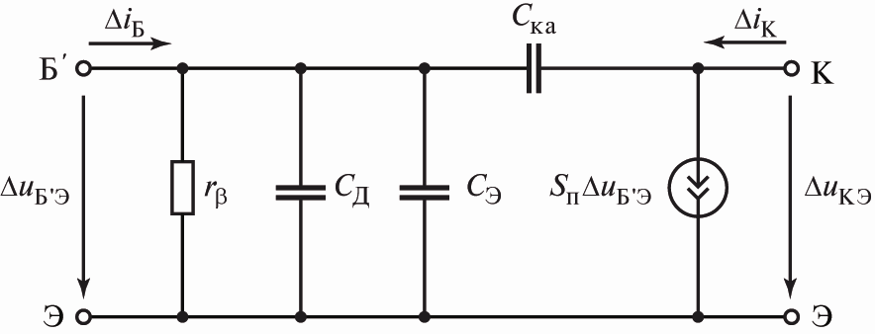

Рис. 1 Малосигнальная эквивалентная схема одномерной теоретической модели БТ, вытекающая из его нелинейной зарядовой модели

Эквивалентная схема рис. 1 является линейной. Ее параметры определяются постоянными токами и напряжениями в рабочей точке БТ, но не зависят от сигнальных составляющих токов и напряжений.

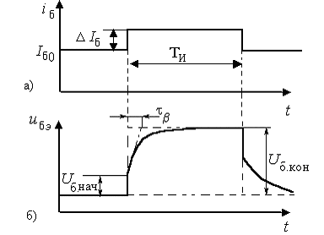

**Рис. 2. Импульсы тока базы (а) и напряжения на базе (б)**

1. Рассчитать малосигнальные параметры rб, rβ, Sп, Cка, Cкп , Cд и граничные частоты fβ, fs, fгр биполярного транзистора МП37Б, используемого в лабораторном стенде, при постоянном токе коллектора Iк0 = 2 мА по следующим справочным данным: τк = 6 нс,

Cк = 60 пФ, Cка/ Cкп = 1, h21э = 40, fmax = 2.4 МГц.

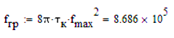

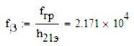

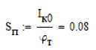

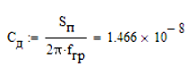

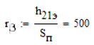

1. Ознакомиться с измерителем параметров.

